REQUERIMENTO Nº 48/2024

Assunto: Solicito à Companhia Paulista de Força e Luz (CPFL) que realize a troca de poste de iluminação pública, de madeira por poste de concreto armado, situado à Rua Ângelo Geromel, nº 31, no Parque San Francisco.

Senhor Presidente,

CONSIDERANDO que este Vereador; foi informado por moradores e comerciantes locais sobre a condição perigosa do referido poste de madeira, com problemas de desgaste visíveis principalmente próximo à parte inferior;

CONSIDERANDO que já foram elaboradas outras solicitações, em endereços diversos da mesma necessidade de troca e que já foram atendidos anteriormente pela CPFL, gerando mais segurança para todos;

CONSIDERANDO que tal condição insegura em relação aos postes de madeira em mal estado de conservação e deteriorados geram a sensação de insegurança, devido a possibilidade de queda súbita e, como consequência, danos pessoais e patrimoniais.

REQUEIRO, nos termos regimentais e após ouvido o Douto e Soberano Plenário, que seja requerido à Companhia Paulista de Força e Luz (CPFL) a troca de poste de iluminação pública, de madeira por poste de concreto armado, situado à Rua Ângelo Geromel, nº 31, no Parque San Francisco.

SALA DE SESSÕES, 26 de fevereiro de 2024

CARLOS EDUARDO DE O. FRANCO (DUGUACA)
Vereador – CIDADANIA

IMAGENS ILUSTRATIVAS

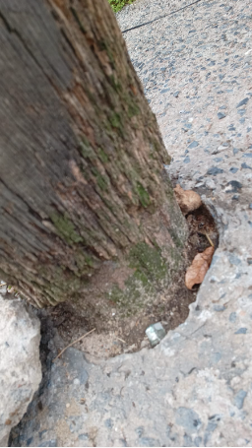 | 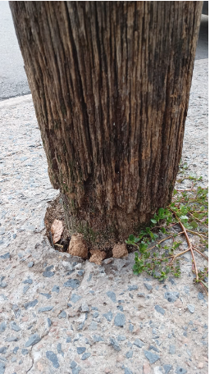
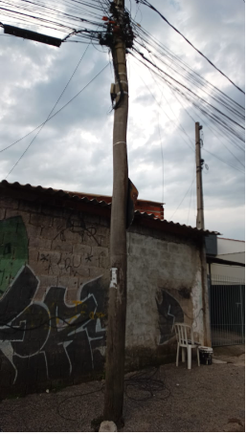 | 